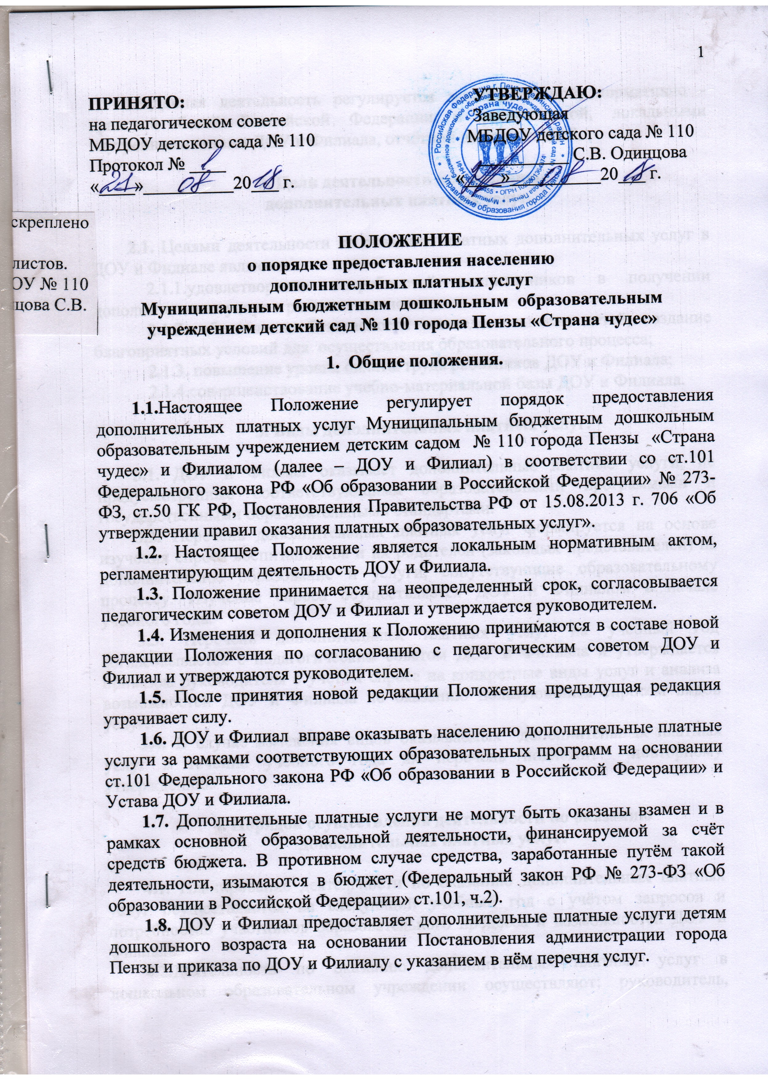
1.9.Данная деятельность регулируется законодательной, нормативно - правовой базой Российской Федерации и региональной, локальными внутренними актами ДОУ и Филиала, отчётной документацией.

2. Цели деятельности по оказанию
дополнительных платных услуг.

2.1. Целями деятельности по оказанию платных дополнительных услуг в ДОУ и Филиале являются:
2.1.1.удовлетворение потребностей воспитанников в получении дополнительных услуг и развития личности;
2.1.2. обеспечение безопасности жизнедеятельности детей, создание благоприятных условий для осуществления образовательного процесса;
2.1.3. повышение уровня оплаты труда работников ДОУ и Филиала;
2.1.4.совершенствование учебно-материальной базы ДОУ и Филиала.

3. Виды дополнительных платных услуг.

3.1. ДОУ и Филиал оказывает дополнительные платные услуги, не предусмотренные соответствующими образовательными программами и государственными образовательными стандартами.
3.2. Перечень дополнительных платных услуг формируется на основе изучения спроса воспитанников и их родителей (законных представителей) на дополнительное образование и услуги, сопутствующие образовательному процессу. Изучение спроса осуществляется ДОУ и Филиалом в начале учебного года.
3.3. Перечень дополнительных платных услуг на учебный год согласовывается с педагогическим советом ДОУ и Филиала и утверждается приказом руководителя с учётом спроса на конкретные виды услуг и анализа возможностей ДОУ и Филиала по оказанию пользующихся спросом видов услуг.
3.4. В случае изменения видов оказываемых дополнительных платных услуг в течение учебного года их перечень подлежит повторному утверждению.

4. Порядок осуществления деятельности по оказанию
дополнительных платных услуг.

4.1. Планирование деятельности по оказанию дополнительных платных услуг осуществляется на следующий учебный год с учётом запросов и потребностей участников образовательного процесса и возможностей ДОУ и Филиала.
4.2.Деятельность по оказанию дополнительных платных услуг в дошкольном образовательном учреждении осуществляют: руководитель, заместители заведующей по воспитательной и методической работе, главный бухгалтер, воспитатель и специалисты.
4.3. Педагогический совет ДОУ и Филиала согласовывает перечень оказываемых дополнительных платных услуг для последующего его утверждения заведующей ДОУ и Филиалом.
4.4. Приказом руководителя ДОУ назначаются ответственные за организацию дополнительных платных услуг и определяется круг их обязанностей.
4.5.Для оказания дополнительных платных услуг в ДОУ и Филиале создаются необходимые условия в соответствии с действующими санитарными правилами и нормами (СанПиН), требованиями по охране труда исполнителей и безопасности здоровья потребителей услуг.
4.6. Руководитель ДОУ:
4.6.1. заключает договоры возмездного оказания услуг с педагогами ДОУ и Филиала;
4.6.2. заключает индивидуальные договоры с родителями (законными представителями) детей на оказание дополнительных платных услуг;
4.7. Учебные занятия в порядке оказания дополнительных платных услуг проводятся во вторую половину дня за пределами рабочего времени педагогов, согласно графика, отражающего время и место проведения занятий.
4.8. Учебные занятия в порядке оказания дополнительных платных услуг начинаются с сентября и заканчиваются в мае текущего года.
Наполняемость групп не превышает 15 детей. Продолжительность занятий устанавливается от 20 до 30 минут в зависимости от возраста детей.
4.9.Отношение между исполнителем и потребителем регулируются договором, который составляется на основе Федерального закона РФ «О защите прав потребителей» и Приказа МО РФ от 10.07.2003г. № 2994 «Об утверждении примерной формы договора об оказании платных образовательных услуг в сфере образования». Договор заполняется в начале учебного года.
4.10. Договор об оказании дополнительной платной услуги заключается в письменной форме и должен содержать следующие сведения:
а) полное наименование и фирменное наименование (при наличии) исполнителя - юридического лица; фамилия, имя, отчество (при наличии) исполнителя - индивидуального предпринимателя;
б) место нахождения или место жительства исполнителя;
в) наименование или фамилия, имя, отчество (при наличии) заказчика, телефон заказчика;
г) место нахождения или место жительства заказчика;
д) фамилия, имя, отчество (при наличии) представителя исполнителя и (или) заказчика, реквизиты документа, удостоверяющего полномочия представителя исполнителя и (или) заказчика;
е) фамилия, имя, отчество (при наличии) обучающегося, его место жительства, телефон (указывается в случае оказания платных образовательных услуг в пользу обучающегося, не являющегося заказчиком по договору);
ж) права, обязанности и ответственность исполнителя, заказчика и обучающегося;
з) полная стоимость образовательных услуг, порядок их оплаты;
и) сведения о лицензии на осуществление образовательной деятельности (наименование лицензирующего органа, номер и дата регистрации лицензии);
к) вид, уровень и (или) направленность образовательной программы (часть образовательной программы определенного уровня, вида и (или) направленности);
л) форма обучения;
м) сроки освоения образовательной программы (продолжительность обучения);
н) документ (при наличии), выдаваемый обучающемуся после успешного освоения им соответствующей образовательной программы (части образовательной программы) не выдается;
о) порядок изменения и расторжения договора;
п) другие необходимые сведения, связанные со спецификой оказываемых платных образовательных услуг.
Договор составляется в двух экземплярах, имеющих одинаковую юридическую силу.
4.11. До заключения договора родители (законные представители) воспитанников должны быть обеспечены полной и достоверной информацией о ДОУ и Филиале и оказываемых дополнительных платных услугах, содержащей следующие сведения:
4.11.1. перечень документов, предоставляющих право на оказание дополнительных платных услуг и регламентирующих этот вид деятельности;
4.11.2. сведения о должностных лицах ДОУ и Филиала, ответственных за оказание дополнительных платных услуг и о педагогических работниках, принимающих участие в оказании дополнительных платных услуг;
4.11.3. перечень дополнительных платных услуг с указанием их стоимости по договору;
4.11.4. график проведения занятий в порядке оказания дополнительных платных услуг;
4.11.5. порядок оказания дополнительных платных услуг и условия их оплаты.
Данные сведения для удобства потребителей услуг размещаются на информационном стенде ДОУ и Филиала.
4.12. По первому требованию родителей (законных представителей) воспитанников руководителем ДОУ и Филиала должны быть предоставлены:
4.12.1. Закон о защите прав потребителей;
4.12.2. Устав ДОУ;
4.12.3. нормативно-правовые акты, регламентирующие деятельность по оказанию дополнительных платных услуг;
4.12.4. лицензия на право ведения образовательной деятельности;
4.12.5.настоящее Положение;
4.12.6.другие документы, регламентирующие образовательную деятельность;
4.12.7. адреса и телефоны Учредителя;
4.12.8. образцы договоров с родителями (законными представителями);
4.12.9. сведения, относящиеся к договору, порядку предоставления и оплаты платной услуги.
4.13. Оказание дополнительных платных услуг начинается после подписания договоров сторонами и прекращается после истечения срока действия договора или в случае его досрочного расторжения.
4.14. Оплата дополнительных платных услуг производится в сроки, указанные в договоре.
4.15.Для реализации дополнительных платных услуг привлекаются квалифицированные педагоги.
Заместитель заведующей по ВМР организует для них:
    - консультации и семинары на базе дошкольных образовательных учреждений;
    - выездные консультации и семинары;
    - открытые просмотры на базе дошкольных образовательных учреждений;
    - курсы повышения квалификации и др.
4.16. Педагоги, оказывающие дополнительные платные услуги, 2 раза в год (в январе и мае) проводят открытые отчётные занятия для родителей.

5. Порядок получения и расходования денежных средств
от дополнительных платных услуг.

5.1.Дополнительные платные услуги осуществляются за счёт внебюджетных средств:
    - средств родителей (законных представителей) детей, посещающих ДОУ и Филиал;
    - средств других потребителей услуг.
5.2. Дополнительные платные услуги в соответствии с Постановлением Правительства РФ № 239 от 07.03.1995г. «О мерах по упорядочению государственного регулирования цен (тарифов)» не входят в перечень услуг, цены на которые регулируются на государственном уровне или уровне субъекта Федерации», поэтому ДОУ и Филиал оказывает дополнительные платные услуги по договорным ценам.
5.3. Формирование цен на дополнительные платные услуги основано на принципе полного возмещения затрат на оказание данной услуги, при котором цена складывается на основе стоимости затраченных на её осуществление ресурсов. Расчёт цены дополнительной платной услуги на одного воспитанника производится по «Методике расчёта платных дополнительных и иных услуг в муниципальных учреждениях города Пензы», утверждённой начальником Управления образования города Пензы и определяется Постановлением администрации города Пензы «Об утверждении тарифов на платные услуги, предоставляемые Муниципальным бюджетным дошкольным образовательным учреждением детским садом № 110 «Страна чудес»» (с изменениями и дополнениями).
5.4.Потребитель обязан оплатить оказываемые дополнительные платные услуги помесячно до 10 числа текущего месяца, в котором заказчику оказываются услуги.
5.5.Оплата дополнительных платных услуг производится безналичным путём на расчётный счёт ДОУ.
5.6.ДОУ и Филиал вправе индексировать размеры оплаты за дополнительные платные услуги с предупреждением родителей (законных представителей) за 10 дней (п.2.ст.424 ГК РФ).
5.7.При отсутствии специалиста, оказывающего какую-либо дополнительную платную услугу, а также в случае пропуска ребёнком занятий по болезни, производится перерасчёт оплаты в следующем месяце.
5.8.Доход от указанной деятельности ДОУ и Филиала в соответствии со сметой распределяется на расходы:
    - заработную плату специалистам, оказывающим дополнительные платные услуги;
    - заработную плату администрации ДОУ и Филиала;
    - начисления на заработную плату;
    - материально-техническое обеспечение ДОУ и Филиала.
5.9.Заработная плата педагогов формируется от доходов, поступивших от дополнительных платных услуг, в соответствии со сметой, утверждённой для каждой дополнительной платной услуги.
5.10. Заработная плата административно – управленческого персонала формируется от доходов, поступивших от дополнительных платных услуг, в размере 25,2% от доходов по каждой дополнительной платной услуге.
5.11.Налогооблагаемая база регулируется законодательной базой, определенной Налоговым кодексом РФ ст.149 и Федеральным законом РФ № 273-ФЗ «Об образовании в Российской Федерации» ст.101.

6. Ответственность исполнителя и потребителя
при оказании платных услуг.

6.1.Исполнитель оказывает услуги в порядке и в сроки, определённые договором.
6.2.За неисполнение, либо ненадлежащее исполнение обязательств по договору исполнитель и потребитель несут ответственность, предусмотренную договором и законодательством Российской Федерации.
6.3.При обнаружении недостатков оказываемых дополнительных платных услуг, в том числе нарушение сроков или оказания услуг не в полном объёме, потребитель вправе в соответствии с договором потребовать:
6.3.1. безвозмездного оказания дополнительных платных услуг в полном объёме в соответствии с договором;
6.3.2.соответствующего уменьшения стоимости оказанных дополнительных платных услуг;
6.3.3. возмещения понесённых им расходов по устранению недостатков оказанных дополнительных платных услуг своими силами или третьими лицами.
6.4. Потребитель вправе расторгнуть договор и потребовать полного возмещения убытков, если в установленный договором срок недостатки оказанных дополнительных платных услуг не устранены ДОУ и Филиалом.
6.5. Для записи замечаний и предложений родителей (законных представителей) воспитанников, получающих дополнительные платные услуги, ведётся «Книга замечаний и предложений».
Местонахождением «Книги замечаний и предложений» является информационный стенд ДОУ и Филиала.
6.6.Исполнитель вправе расторгнуть договор по оказанию дополнительных платных услуг досрочно за неуплату или в связи с другими причинами, мешающими качественному проведению учебно-воспитательного процесса.

